Bai 1:
X1, X2 là các mẫu
$$x_{1}\sim N\left(μ_{1},\frac{σ_{1}^{2}}{n_{1}}\right), x_{2}\sim N\left(μ_{2},\frac{σ_{2}^{2}}{n_{2}}\right)$$
$\overline{x_{1}}=\frac{1}{n_{1}}\sum_{i=1}^{n}{X_{i}^{\left(1\right)}}$ , $\overline{x_{2}}=\frac{1}{n_{2}}\sum_{i=1}^{n}{X_{i}^{\left(2\right)}}$

X1, X2 độc lập
$$τ= x_{1}- x_{2}\sim N\left(μ_{1}-μ_{2} , σ^{2}\right)$$
$$σ^{2}=\frac{σ_{1}^{2}}{n_{1}}+\frac{σ_{2}^{2}}{n_{2}}$$
Chúng ta cần tìm các tham số ước lượng của phân phối trên
Ta chuẩn hóa
$$z =\frac{\overline{x}-\hat{τ}}{σ}= \frac{\overline{x_{1}}-\overline{x_{2}} -\hat{τ}}{\sqrt{\frac{σ_{1}^{2}}{n_{1}}+\frac{σ_{2}^{2}}{n_{2}}}} \sim N\left(0 , 1\right)$$
Vì phân phối chuẩn chuẩn hóa đối xứng quanh 0 nên ta có
$$P(-z_{α/2}<z<z_{α/2})=1-α$$
$$P(-z_{α/2}<\frac{\overline{x_{1}}-\overline{x_{2}} -\hat{τ}}{\sqrt{\frac{σ_{1}^{2}}{n_{1}}+\frac{σ_{2}^{2}}{n_{2}}}}<z_{α/2})=1-α$$
$$P(-(\overline{x_{1}}-\overline{x_{2}}) -z_{α/2}* \sqrt{\frac{σ_{1}^{2}}{n_{1}}+\frac{σ_{2}^{2}}{n_{2}}}<-\hat{τ}<-(\overline{x_{1}}-\overline{x_{2}})+z_{α/2}*\sqrt{\frac{σ_{1}^{2}}{n_{1}}+\frac{σ_{2}^{2}}{n_{2}}})=1-α$$
$$P(\overline{x_{1}}-\overline{x_{2}} -z_{α/2}* \sqrt{\frac{σ_{1}^{2}}{n_{1}}+\frac{σ_{2}^{2}}{n_{2}}}<\hat{τ}<\overline{x_{1}}-\overline{x_{2}}+z_{α/2}*\sqrt{\frac{σ_{1}^{2}}{n_{1}}+\frac{σ_{2}^{2}}{n_{2}}})=1-α$$
Vậy khoảng tin cậy mức$1-α$ cho $\hat{τ}= \hat{x_{1}} - \hat{x_{2}}$ là:
[$\overline{x_{1}}-\overline{x_{2}} ±z_{α/2}* \sqrt{\frac{σ_{1}^{2}}{n_{1}}+\frac{σ_{2}^{2}}{n_{2}}}]$
https://colab.research.google.com/drive/1sB_QWHOvI7f4MaHyFsT9B5WcPZV9OWjk?usp=sharing

n = 25
Interval Plot (Plot of Confidence Intervals)
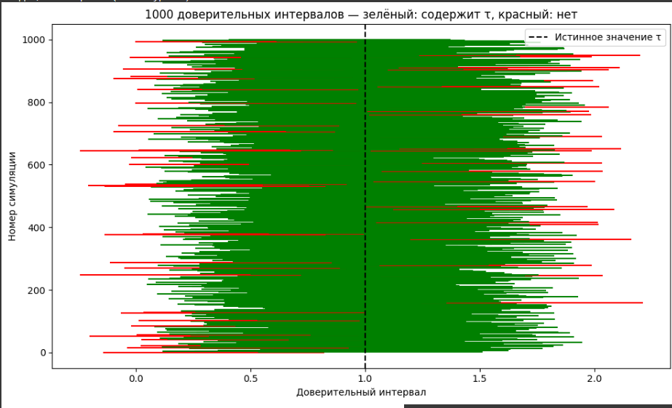

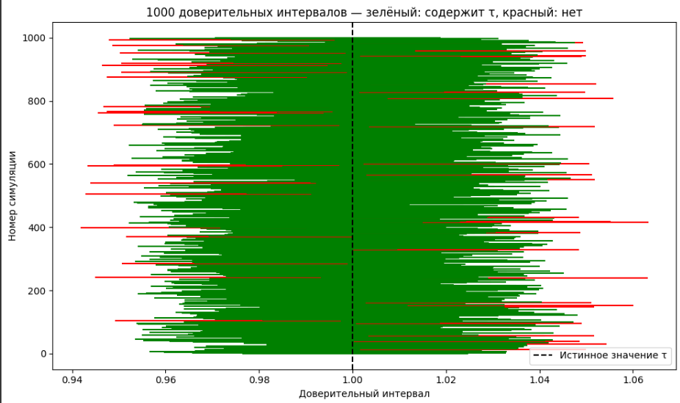

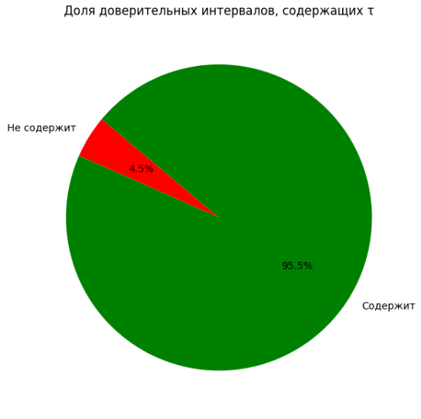
Посчитайте, сколько раз 95-процентный доверительный интервал покрывает реальное значение параметра.Тоже самое сделайте для объема выборки 10000. Как изменился результат? Как объяснить? Что изменяется при росте объемов выборок?
Khi kích thước của mẫu tăng, ta xem xét các yếu tố sau:
Tỷ lệ bao phủ:
n = 25 có tỷ lệ là 94,6%
n = 10000 có tỷ lệ là 95,5%
Phù hợp với định lý xác suất lớn: Khi n tăng, xác suất thực nghiệm hội tụ về xác suất lý thuyết
Khoảng tin cậy:
Khi n tăng, khoảng tin cậy được thu hẹp. Điều này phản ánh phân phối của ước lượng trở nên gần chuẩn và chính xác hơn.
Bài 2
$$Pois\left(λ\right);λ +λ^{2};λ=1$$
$\hat{λ}= \overline{X}=\frac{1}{n}\sum_{i=1}^{n}{X_{i}}$
$\hat{τ}=\hat{λ}+{\hat{λ}}^{2}$ là một hàm phi tuyến nên ta áp dụng định lý Delta
Định lý Delta
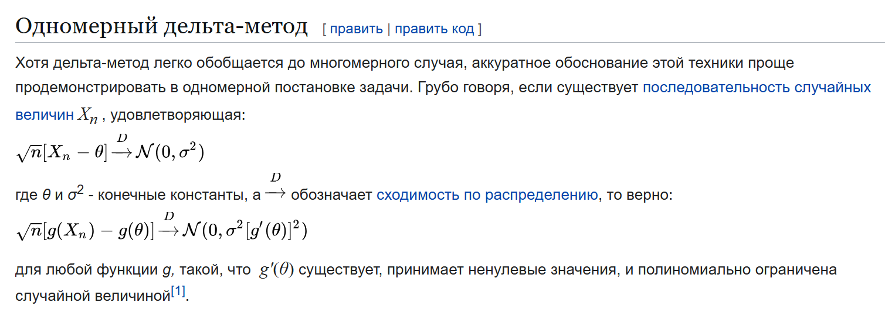
$$g\left(λ\right)=λ+λ^{2}=>g^{'}\left(λ\right)=1+2λ$$
Vì theo định luật giới hạn trung tâm đối với phân phối Poisson:
$$\sqrt{n}\left(\hat{λ}-λ \right)\overset{d}{→}N\left(0,λ\right)$$
nên theo định lý Delta:
$$\sqrt{n}\left(\hat{τ}-τ \right)\overset{d}{→}N\left(0,λ{(1+2λ)}^{2}\right)$$
Vậy khoảng tin cậy tiệm cận mức $1-α$ là:
$$[\hat{τ}±z_{α/2}⋅\sqrt{\frac{λ{\left(1+2λ\right)}^{2}}{n}}]$$
https://colab.research.google.com/drive/1GKHeZ7wgWLftp5lXgq6t2YJvLQqOd52-?usp=sharing
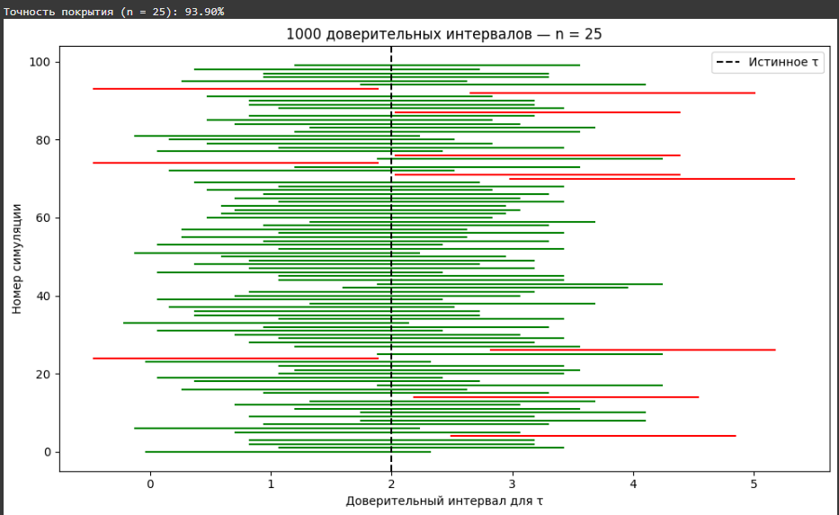
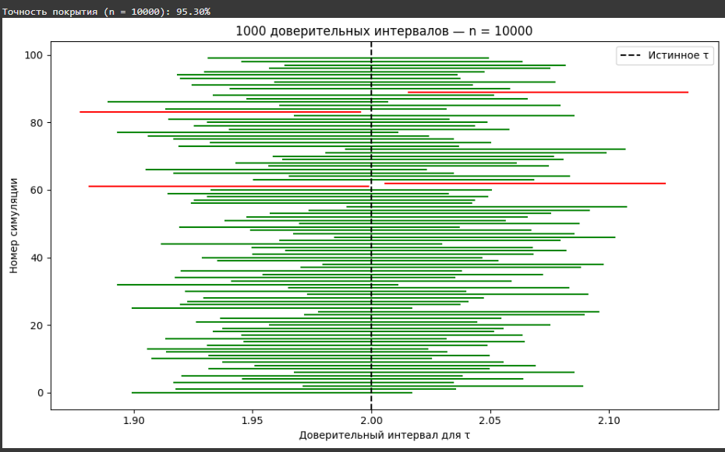
Khi tăng kích thước mẫu, kết quả gần với lý thuyết hơn, đúng như kỳ vọng khi áp dụng phương pháp xấp xỉ theo phân phối chuẩn (CLT + Định lý Delta).
Khi tăng kích thước mẫu từ 25 đến 10000, độ rộng của khoảng tin cậy giảm đáng kể và tỷ lệ bao phủ tiệm cận mức 95% như kỳ vọng. Điều này phù hợp với lý thuyết, vì độ chính xác của ước lượng tăng theo kích thước mẫu do định lý giới hạn trung tâm và định lý Delta. Việc tăng n làm sai số chuẩn giảm, dẫn đến khoảng tin cậy hẹp hơn và ổn định hơn.

